Муниципальное автономное дошкольное образовательное учреждение
«Детский сад № 70 «Солнечный город»
630126 г. Новосибирск, ул. Выборная, 113/2, тел.: 209-04-22,
e-mail: s_gorod@mail.ru
___________________________________________________________________

Статья
«Социализация детей старшего дошкольного возраста, в том числе детей с ОВЗ, через дидактические игры» (опыт работы)

Методические материалы по методике преподавания и разработки уроков гуманитарного цикла

Автор:
Шембергер Лилия Викторовна,
воспитатель первой квалификационной категории
630114 г. Новосибирск, ул. Ключ – Камышенское плато, 12 - 154
8(383)209-04-22

Новосибирск, 2019 год
Социализация детей старшего дошкольного возраста, в том числе детей с ОВЗ, через дидактические игры (опыт работы)

Социологические исследования дошкольной сферы показали, что дети приходят в детский сад играть и общаться со сверстниками, интересно проводить время, что особенно характерно для детей из однодетных семей. Все остальное воспринимается ими как «досадная нагрузка», которой они стремятся избежать. Традиционно организованные занятия интересуют лишь 20% ребят. Существуют и глубинные потребности ребенка, может быть, и неосознанные в полной мере, но имеющие непосредственное отношение к качеству его жизни. Это так называемые «естественные потребности», без которых невозможно оптимально организовать жизнь ребенка в ДОУ.
По результатам опроса детей старшего дошкольного возраста составлен список «естественных потребностей»: в движении (бегать, прыгать, кричать); в принятии своей личности (любой); в одобрении своей деятельности, любознательности; в желании иметь много личного времени для игры, свободу выбора занятий; в авторитете среди сверстников, принадлежности к группе; в новизне и смене впечатлений; в желании иметь свою тайну, прикоснуться к чудесам; самому что-то создавать и радоваться этому; опекать кого-то, учить кого-то; узнавать новое.
Эффективная социализация, то есть приобщение к общепринятым нормам, правилам и ценностям, существующим в обществе, - одно из главных правил условий жизни ребенка в обществе.
В детском саду отдается явное предпочтение когнитивному развитию дошкольника в ущерб социально-личностному. Родители приводят ребенка в детский сад, прежде всего, для качественной подготовки к поступлению в школу, сам же ребенок приходит в сад играть и гулять с детьми.
В группах комбинированной направленности социализации уделяется чуть больше внимания, чем в общеразвивающих группах. В нашей группе есть особенные детки и иногда возникают трудности в общении между детьми.
Все мы знаем, что основная деятельность у детей в этом возрасте – игровая, но и про познание не стоит забывать, поэтому больше внимания мы стали уделять дидактическим играм. Во всех группах ни один день не проходит без дидактических игр. Даже обычные вопросы, задаваемые детям, можно превратить в дидактическую игру.
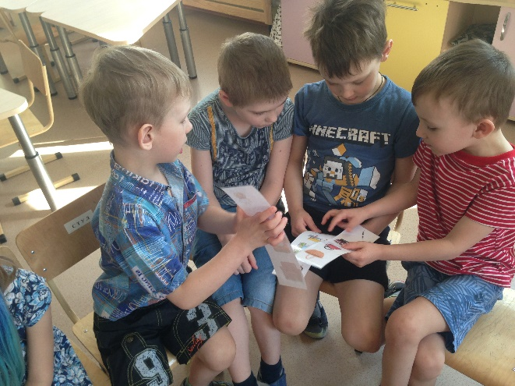
Как происходит это у нас в группе. К теме недели подбирается хотя бы одна дидактическая игра. Например: тема недели «Осень», самая простая дидактическая игра «Назови предметы желтого цвета, находящиеся в группе». Перед этим мы проговорили признаки осени, и одним из признаков был изменение цвета листьев на деревьях. Вы спросите: «А где же социализация?» Как раз при ответе на вопрос у особенных детей возникают трудности, а спросить мы обязаны всех, в том числе и особенных детей, и остальные детки начинают подсказывать или мы просим принести и дать в руки особенному ребенку предмет желтого цвета, или они показывают на одежде этого ребенка желтый элемент – вариантов несколько. Как правило, именно подсказать хотят все дети.
Социализация, в нашем случае, это научение принимать особенных детей такими, какие они есть.
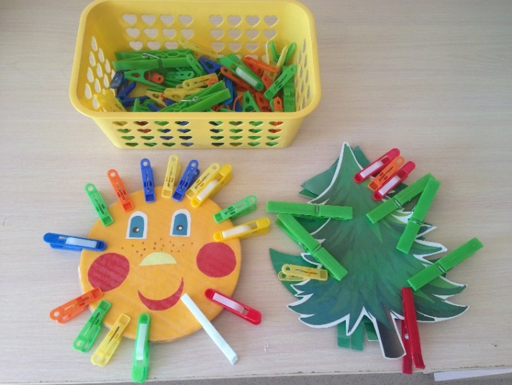
Приведу еще пример. Тема недели «Кто в лесу живёт?». Дидактическая игра с прищепками, детям раздаются прищепки, в руках у воспитателя солнышко, елочка или облачко. Дети, называя дикое животное, прикрепляют прищепку. В этой игре социализация начинается с момента выбора прищепки. Особенные детки не всегда понимают, что от них хотят, и те, кто сидит рядом помогают выбрать прищепку. Вот здесь возникает, на мой взгляд, очень важный момент. Необходимо поощрить ребенка за эту помощь. Но не в таком ракурсе: ты сделай, а я тебе дам то-то и то-то, а по-другому. Если игра была утром, то только перед обедом мы подводим некий итог и говорим, что Кира, к примеру, сегодня была молодец и мы ей дарим наклейку, которую она сама выберет, или Света сегодня умничка и она первая сядет за стол обедать. И объяснить почему. Потому что она помогла Варе. Поощрением также может послужить правом первым встать в строю, или сходить с Анастасией Владимировной (младшим воспитателем) в прачечную за чистыми полотенцами, или на занятии сесть рядом с воспитателем.
Еще приведу один пример с дидактической игрой. Всем известная игра «Волшебный мешочек», её тоже можно применить, практически, к любой теме. Вариантов игры тоже множество. Если мы угадываем предметы на ощупь, то эти предметы для мешочка можем собрать с особенным ребенком, а в начале игры, объявить, кто эти предметы собрал для нас. Если воспитатель описывает предмет и предлагает детям по описанию угадать, что же там лежит, то в этом случае в конце игры дети разносят по местам предметы и один из предметов мы обязательно даем особенному ребенку. Если он затрудняется, то на помощь приходят остальные.
Моя идея заключается в том, что при игре воспитатель не сам должен помогать детям, а побудить детей к помощи. Иногда я применяю такие фразы: «Мне кажется, что Варя хочет, чтобы ей Тимофей подсказал…» или «Саша, посмотри, Артем правильно выбрал картинку?» Мы побуждаем детей относиться друг к другу одинаково положительно, это не должно быть сочувствие, это должна быть взаимопомощь.
